[西电集团医院儿科唐露论文多处重复被撤回！](https://mp.weixin.qq.com/s?__biz=MzkyODUyMDc5MQ==&mid=2247501134&idx=5&sn=5324569bc0234a04db4d995f2287190c)

[天眼学术](javascript:void(0);)2025-04-17 00:05:58湖南

《Immunity, Inflammation and Disease》2021 Mar;9(1):288-298.

doi: 10.1002/iid3.392.

#1***Hoya camphorifolia***于2022年8月发表评论

图6A，“TUNEL染色用于检测各组小鼠HL-60细胞的心肌细胞凋亡”。两个面板基本相同，用青色挑出不同的细胞核。

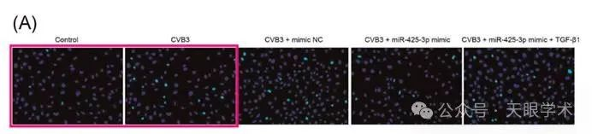

这两个面板中至少有一个是不真实的。

#2***Hoya camphorifolia***于2022年8月发表评论

各种图中的蛋白质免疫印迹（Western Blot）结果看起来都像是空白背景上的一串串香肠。作者是否可以上传或附上原始免疫印迹更高分辨率的扫描件呢？

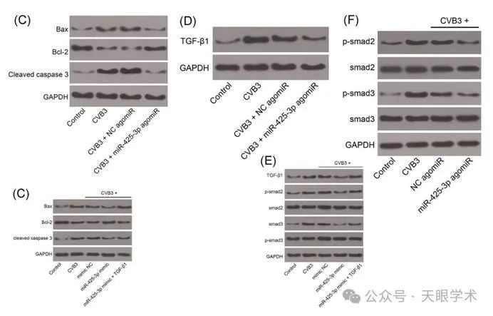

#3***Hoya camphorifolia***于2022年8月发表评论

“这项研究得到了我院动物伦理委员会的批准”

作者并非都隶属于一家医院，因此这一声明毫无意义。

#4***Hoya camphorifolia***于2022年11月发表评论

#1

[左上]图2F和。。。

[右上]图7E来自“MSC-Secreted Exosomal H19 Promotes Trophoblast Cell Invasion and Migration by Downregulating let-7b and Upregulating FOXO1”（Chen等人，2020）。蓝色通道相同；绿色通道不同。

[下图]图6A。

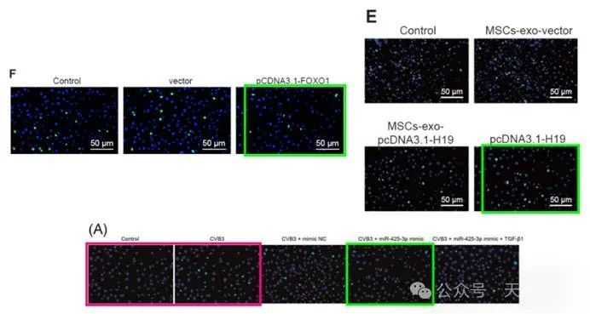

如何解释两篇论文中三幅图中一个面板的出现？

#5***Hoya camphorifolia***于2025年4月发表评论

2025年4月11日撤销。

上述文章于2020年12月17日在威利在线图书馆（wileyonlinelibrary.com）在线发表，经该期刊主编Marc Veldhoen与John Wiley & Sons Ltd.协商一致，已被撤稿。此次撤稿是在对第三方提出的质疑进行调查之后达成的共识。

调查显示，图6A中呈现的对照组和CVB3的图像存在不当重复。此外，图6A中显示的CVB3+ miR -425-3p模拟物的图像此前已在另一篇文章中于不同科学背景下发表过。最后，在图5F、图6C和图6E所示的蛋白质免疫印迹（Western Blot）中观察到了未披露的拼接痕迹。

期刊邀请了作者发表评论并提供原始数据，但作者无法提供任何数据或作出解释。编辑们认为这篇文章中所报告的结果和结论不可靠。作者已被告知文章被撤稿一事。

衔接：

https://pubmed.ncbi.nlm.nih.gov/33332750/

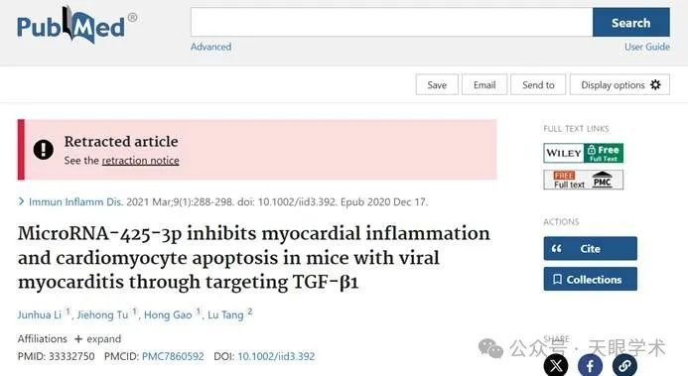

作者简介：

唐露，西电集团医院，儿科，副主任医师。擅长小儿呼吸道感染性疾病、儿童慢性咳嗽、儿童哮喘疾病、婴幼儿健康与喂养、小儿肥胖、小儿厌食、各种营养不均衡、生长发育问题等疾病的诊治。毕业于白求恩医科大学儿科系，从事小儿内科临床、科研、教学工作20余年，曾在西安市儿童医院进修一年。具有扎实的医学基础，积累了丰富的临床经验，发表论文10篇。

评论衔接：

https://pubpeer.com/publications/C3266CAE05108E846A5F5F128DF117#0

免责声明：

本报道中的信息均来源于学术网站及已公开资料，我们对其准确性及完整性不做任何保证。如果有任何纰漏或不实之处，请通过QQ 642007239与我们联系。